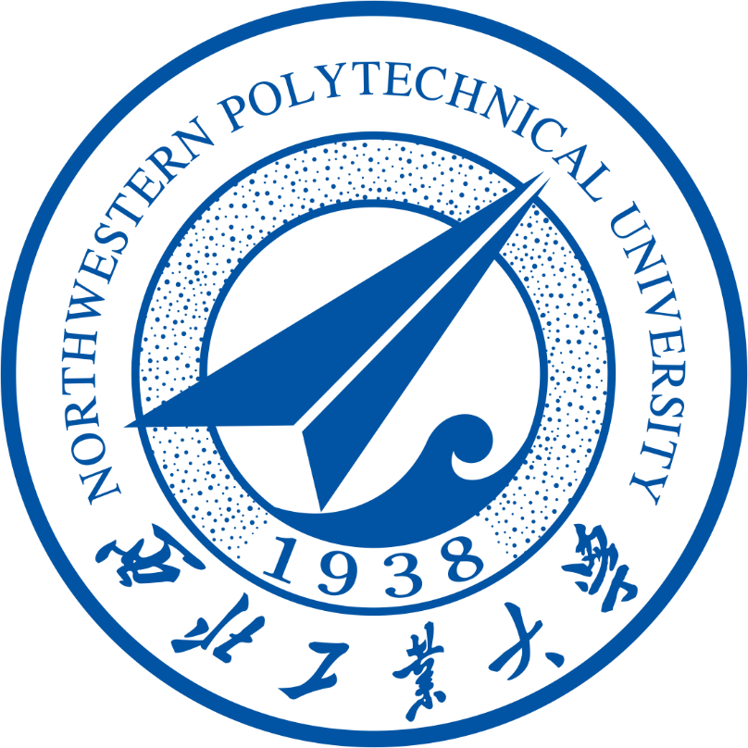

西北工业大学申请攻读研究生专家推荐信
Letter of Recommendation for Postgraduate Program

申请人Applicant：
姓名/Name： 申请院系/School to apply：
专业/Major：

推荐人/Referrer：
姓名/Name： 职称/Title:
单位电话/Tel： 所属机构/Institute or Organization:____________________
电子邮件/e-mail：

- 请从品德修养、知识结构、科研能力、工作成果、培养潜力等几个方面对申请人进行推荐；
Please recommend the candidate on his/her personality, academic knowledge and research ability, etc.
- 请勿使用背面填写，可以加附页。Do not write on the reverse side, attach additional pages if need.
- 推荐人必须为教授或副教授职称。 The Referrers have to be the professors or associate professors.

推荐人签名/Signature： 日期/Date：

